* 删除文件并找回
* 前提：删除前，文件存在时的状态提交到了本地库。
* 操作：git reset --hard [指针位置]
* 删除操作已经提交到本地库：指针位置指向历史记录
* 删除操作尚未提交到本地库：指针位置使用HEAD
* 比较文件差异
* git diff [文件名]

将工作区中的文件和暂存区进行比较

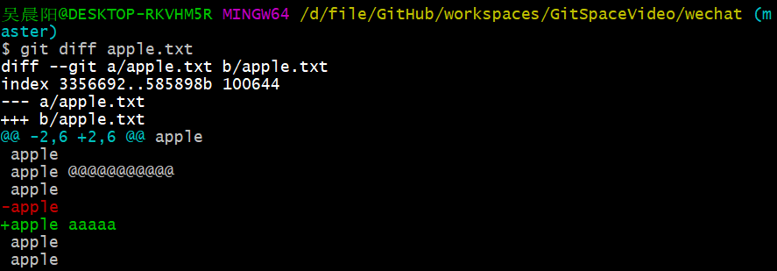

* git diff [本地库中历史版本] [文件名]

将工作区中的文件和本地库历史记录比较

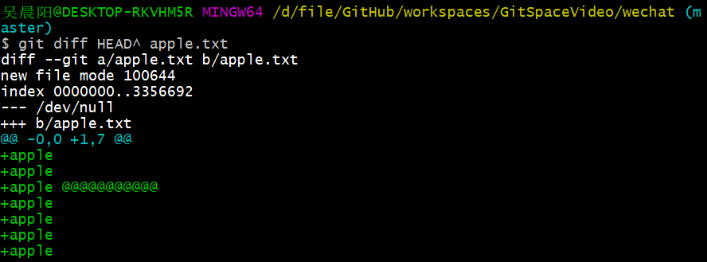

* 不带文件名比较多个文件